Альбедо — це відношення потоку відбитого поверхнею у всіх напрямках випромінення до сумарного потоку випромінення (усієї прямої та розсяної сонячної радіації, що надходить).

Згідно [1], альбедо вимірюють тільки для планети в цілому, вимірюючи відбиту Землею сонячну радіацію при спостереженнях за темним боком Місяця або за допомогою супутника. Отримана таким чином величина має назву reflectivity.

За [1] регіональний сезонний хід альбедо відрізняється від глобального:

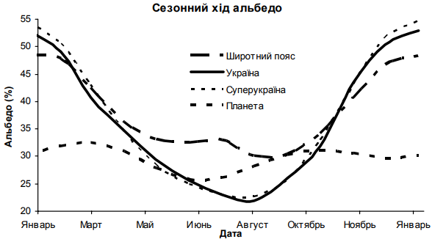

Відбиття сонячної радіації залежить від характеру ції місцевості та її географічної широти.

У [2, ст. 5] за операційними даними NASA з 11 по 26 червня 2006 р. було отримано дані альбедо для різних поверхонь:

|  |  |
| --- | --- |
| Тип поверхні | Альбедо |
| Водяні об’єкти | 0,043 |
| Вічнозелені хвойні ліси | 0,091 |
| Листопадні хвойні ліси | 0,125 |
| Змішані ліси | 0,133 |
| Чагарник | 0,109 |
| Лісові савани | 0,137 |
| Савани | 0,123 |
| Луги | 0,118 |
| Постійно зволожені землі | 0,087 |
| Посіви | 0,136 |
| Міські та забудовані землі | 0,120 |
| Посіви та природня рослинність | 0,145 |
| Пустотні землі | 0,105 |
|  |  |

Середнє значення альбедо для широтного поясу, до якого належить Україна, є значно більшим за планетарне його значення (29,57%) і становить 38%.

За даними [1], карти середнього значення альбедо та середньоквадратичного відхилення для території „України” і прилеглих територій:

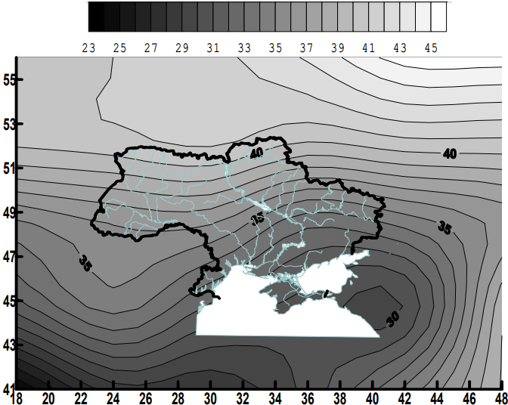

Середньоквадратичне відхилення:

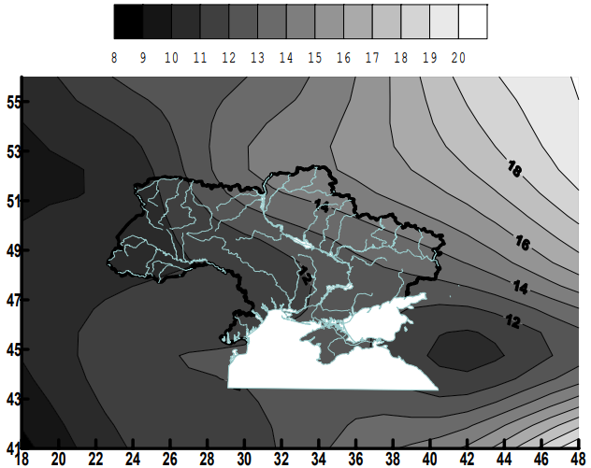

Дані відбитої радіації для декотрих міст України (комулятивні значення):

м. Київ: ($φ=50,24 °пн.ш., 38,5\%$) $Q_{відб.}=-1,42∙φ^{2}+60,7∙φ-89,72$

м. Львів ($φ=49,49 °пн.ш., 38\%$): $Q_{відб.}=-1,26∙φ^{2}+53,04∙φ-75,86$

м. Харків ($φ=49,56 °пн.ш., 35\%$): $Q_{відб.}=-1,29∙φ^{2}+56,79∙φ-84,97$

м. Сімферополь ($φ=44,57 °пн.ш., 31\%$): $Q_{відб.}=-1,04∙φ^{2}+53,1∙φ-76,4$

м. Одеса ($φ=46,26 °пн.ш., 33\%$): $Q_{відб.}=-1,13∙φ^{2}+57,45∙φ-85,65$

м. Запоріжжя ($φ=47,48 °пн.ш., 32,5\%$): $Q_{відб.}=-1,13∙φ^{2}+53,09∙φ-80,4$

м. Чернівці ($φ=48,16 °пн.ш., 36\%$): $Q_{відб.}=-1,11∙φ^{2}+51,42∙φ-73,35$

м. Чернігів ($φ=51,24 °пн.ш., 40\%$): $Q_{відб.}=-1,54∙φ^{2}+62,99∙φ-95,14$

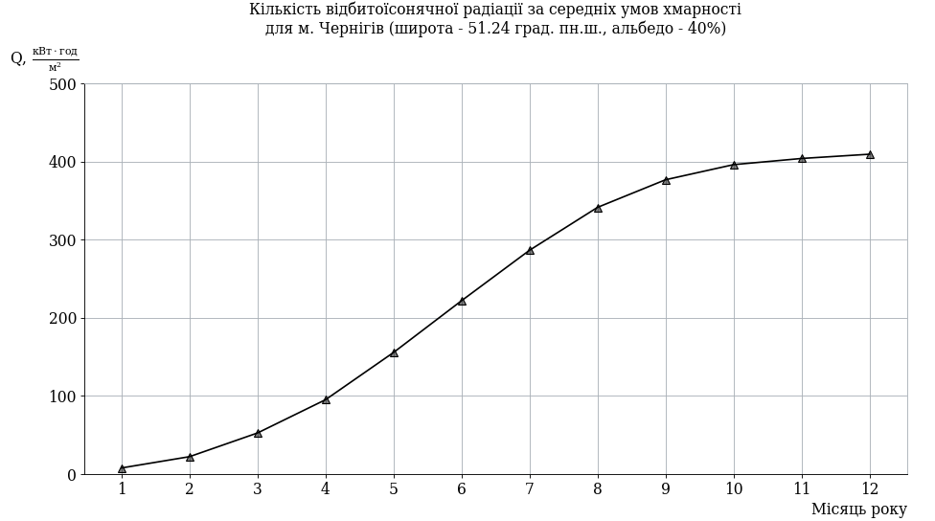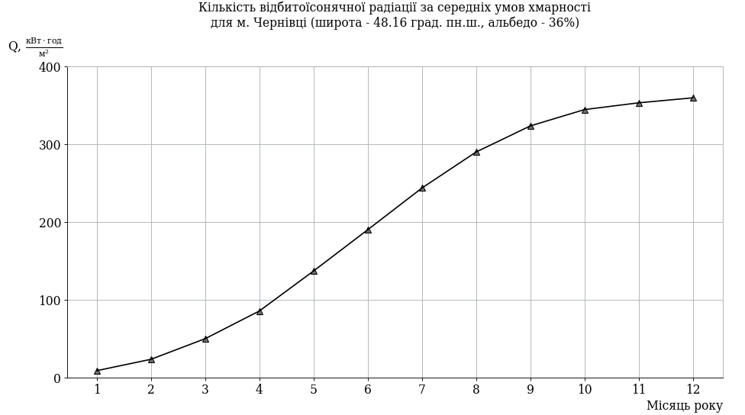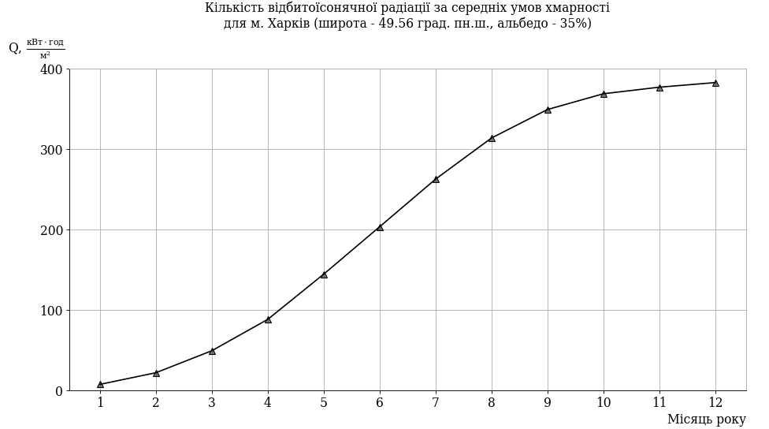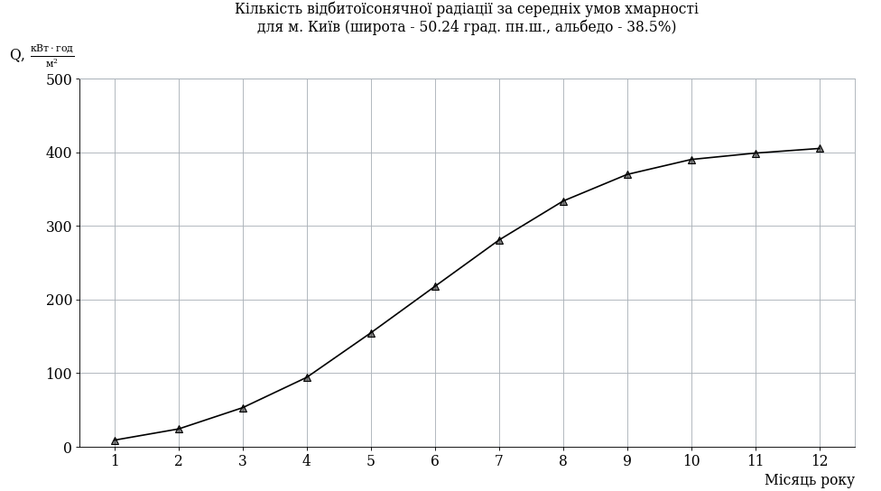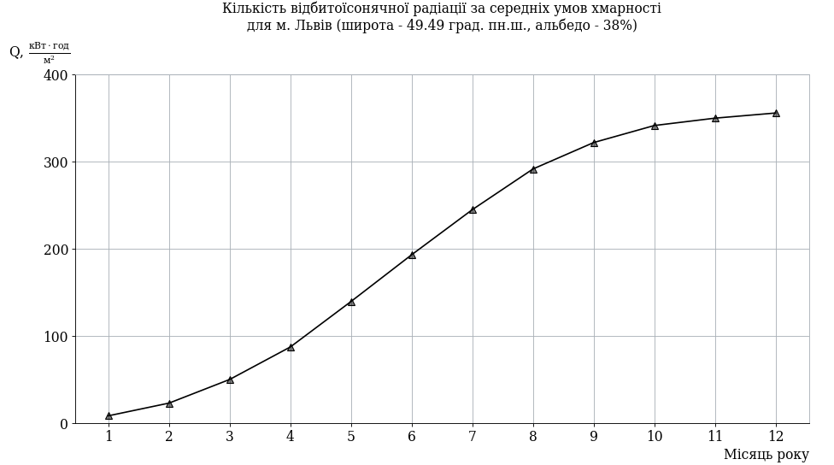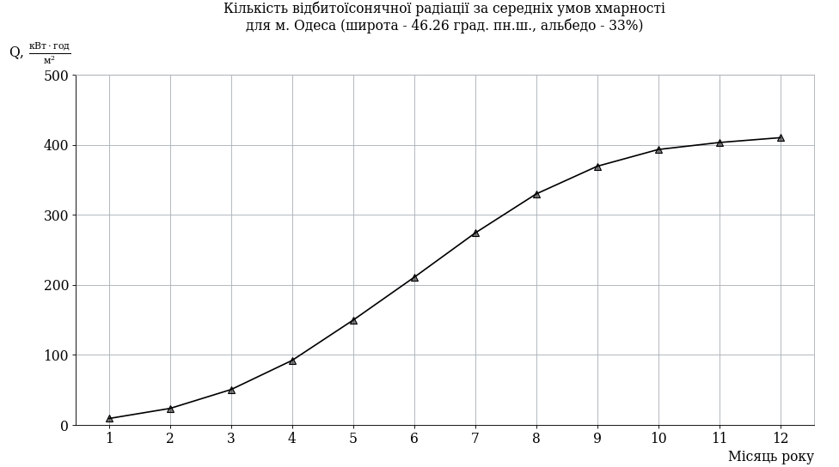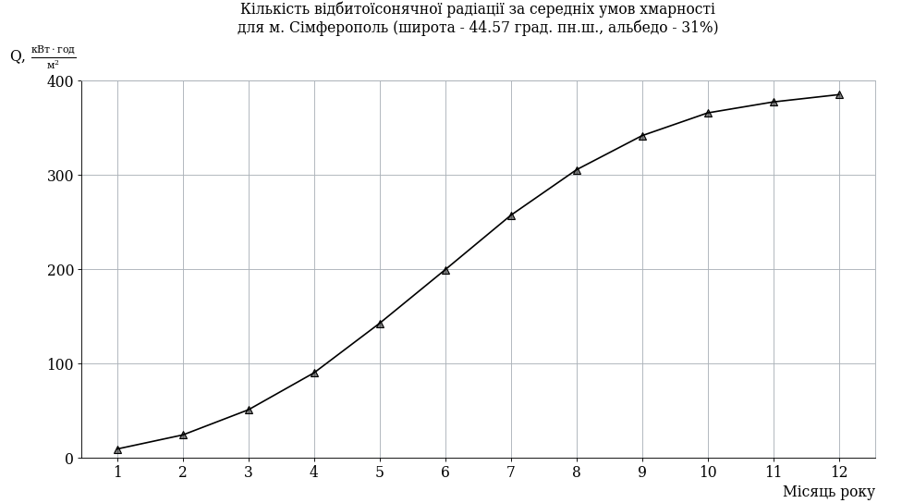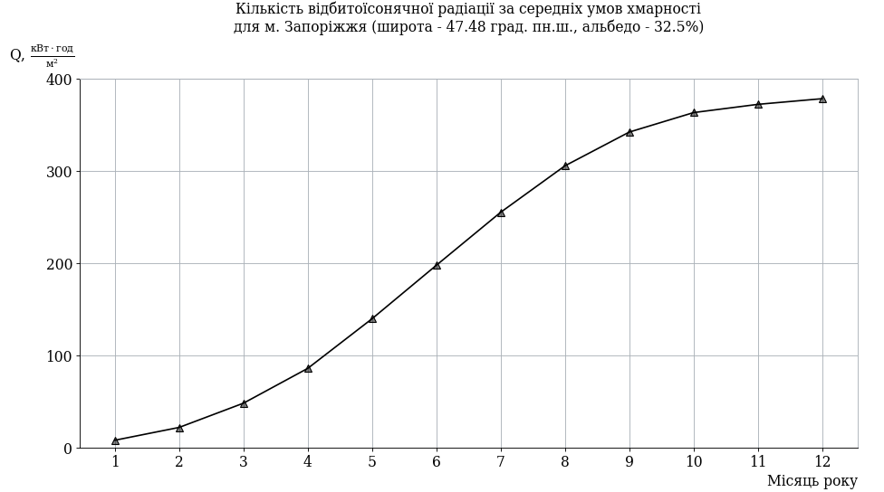

Дані відбитої радіації для декотрих міст України (середньомісячні значення):

м. Київ: ($φ=50,24 °пн.ш., 38,5\%$) $Q_{відб.}=-1,88∙φ^{2}+23,72∙φ-18,73$

м. Львів ($φ=49,49 °пн.ш., 38\%$): $Q_{відб.}=-1,57∙φ^{2}+19,76∙φ-13,7$

м. Харків ($φ=49,56 °пн.ш., 35\%$): $Q_{відб.}=-1,79∙φ^{2}+22,71∙φ-18,74$

м. Сімферополь ($φ=44,57 °пн.ш., 31\%$): $Q_{відб.}=-1,64∙φ^{2}+20,98∙φ-15,53$

м. Одеса ($φ=46,26 °пн.ш., 33\%$): $Q_{відб.}=-1,87∙φ^{2}+23,9∙φ-20,11$

м. Запоріжжя ($φ=47,48 °пн.ш., 32,5\%$): $Q_{відб.}=-1,73∙φ^{2}+22,05∙φ-18,18$

м. Чернівці ($φ=48,16 °пн.ш., 36\%$): $Q_{відб.}=-1,56∙φ^{2}+19,82∙φ-14,17$

м. Чернігів ($φ=51,24 °пн.ш., 40\%$): $Q_{відб.}=-1,97∙φ^{2}+24,9∙φ-20,83$

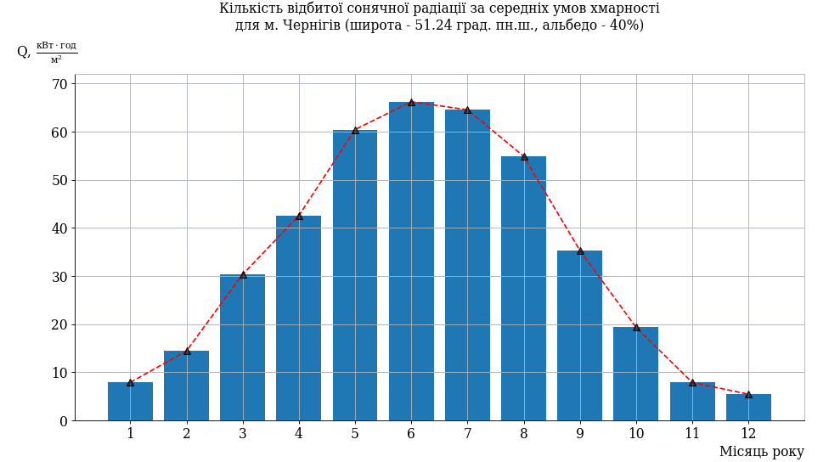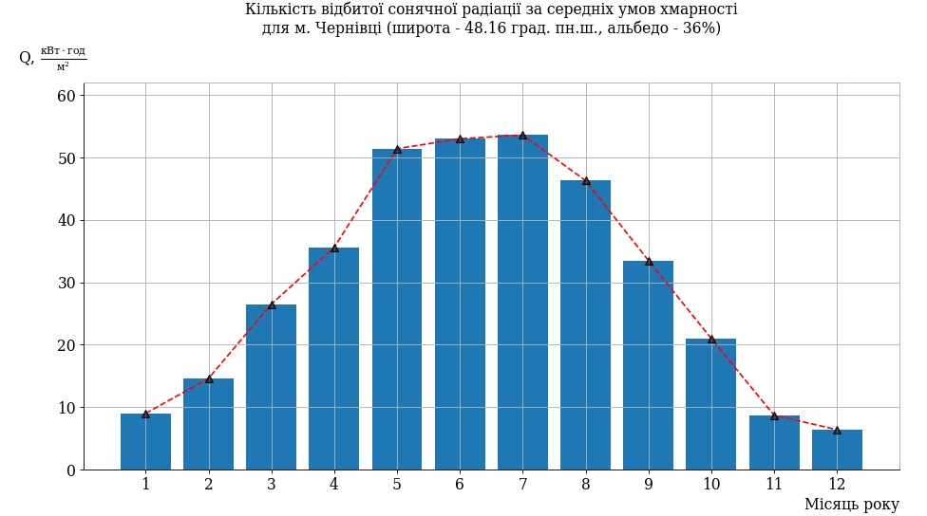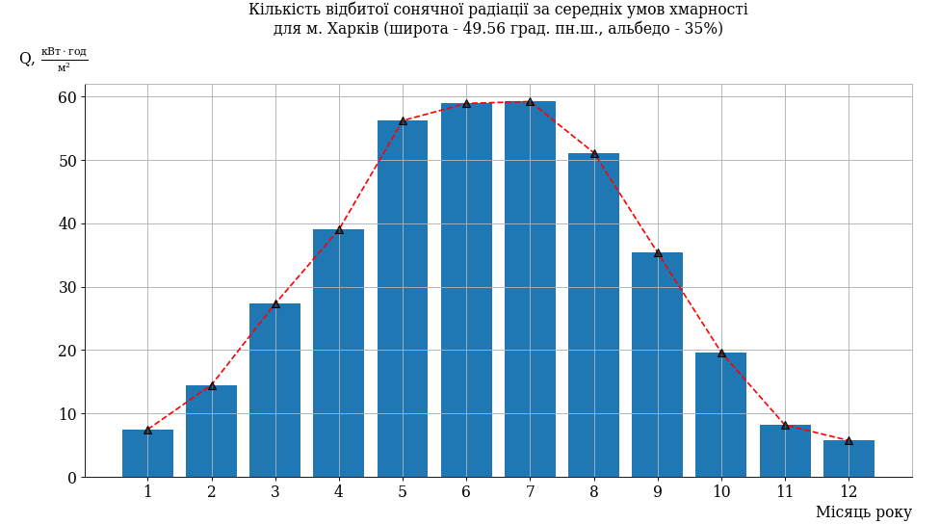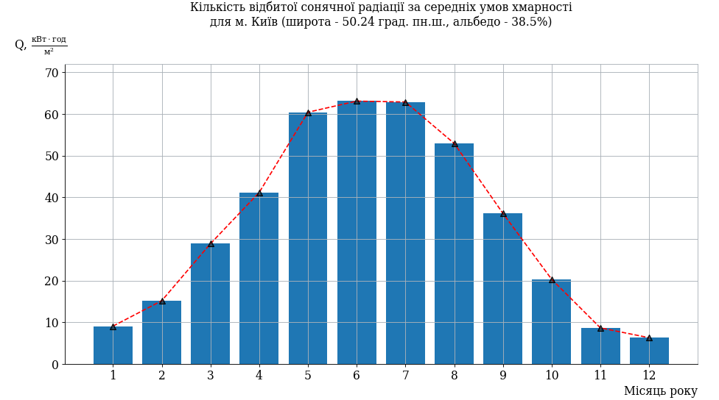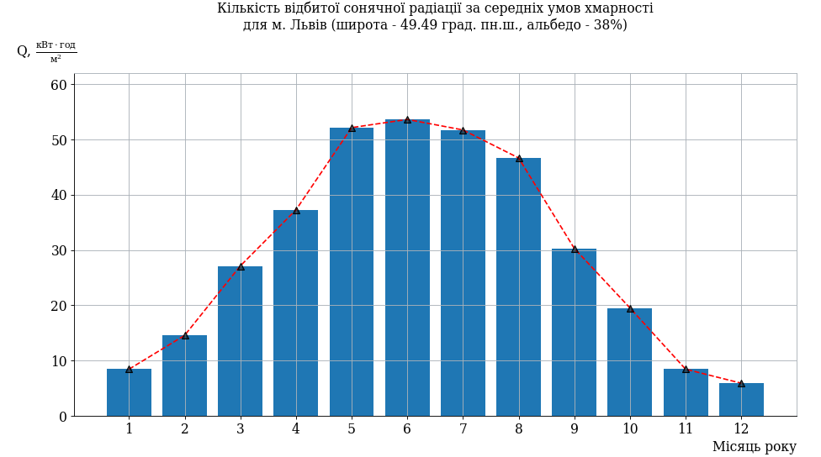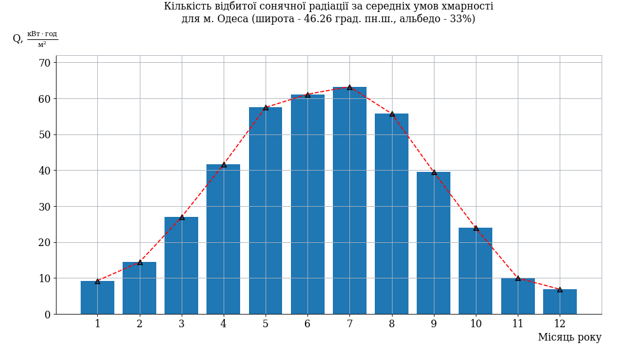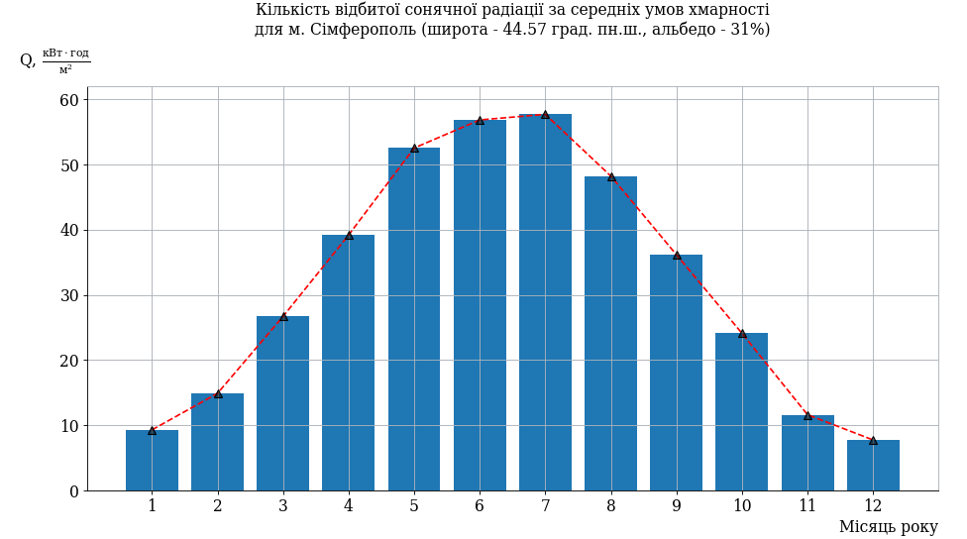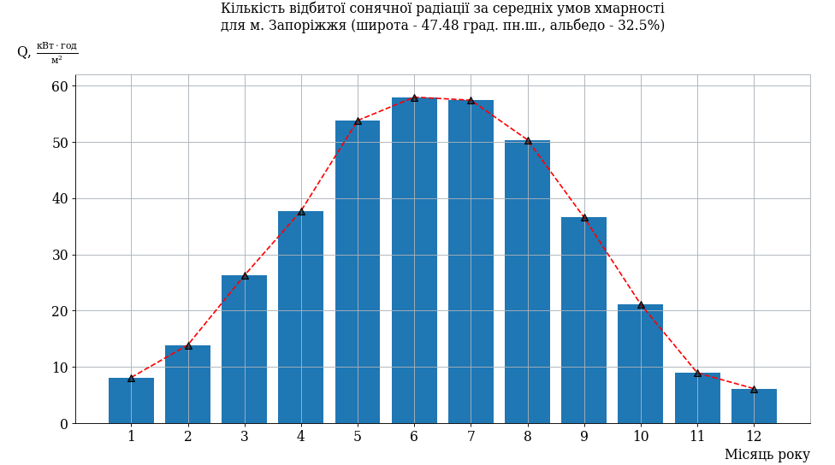

1. І.В. Калініна, Г.М. Крученицький, Т.В. Скоробогатий ДОСЛІДЖЕННЯ МОЖЛИВОСТІ РОЗРАХУНКУ КЛІМАТИЧНИХ НОРМ АЛЬБЕДО ЗА ДАНИМИ СУПУТНИКОВОГО ЗОНДУВАННЯ. УДК 551.521.14. Київський національний університет імені Тараса Шевченка, Центральна археологічна обсерваторія Росгідромету, Долгопрудний, Московська обл., Інститут хімії поверхні НАН України, Київ.
2. Альбедо подстилающей поверхности по данным спектрорадиометра MODIS/Terra. А.А. Лагутин, И. А. Шмаков, Ю. А. Никулин, А. П. Жуков, Ал. А. Лагутин, В. В. Сини, В. В. Синицин. Алтайский государственный университет, Барнаул, 656049, Россия.